ПрЕСС-РЕЛИЗ

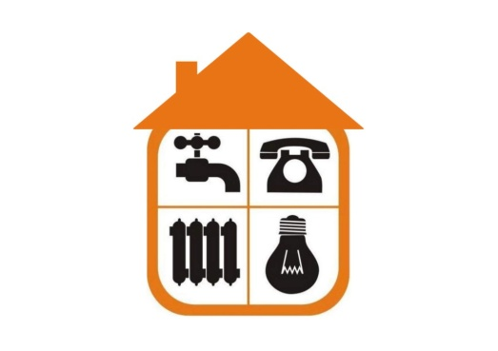

Окончание мероприятия о запрете взыскания штрафных санкций за несвоевременное

внесение платы за ЖКУ

Информируем, что с 01.01.2021 окончен период моратория, установленного постановлением Правительства Российской Федерации от 02.04.2020 № 424 «Об особенностях предоставления коммунальных услуг собственникам и пользователям помещений в многоквартирных домах и жилых домов», на приостановку действия следующих положений законодательства:
- исполнитель жилищно-коммунальных услуг вправе требовать с потребителей уплаты неустоек (штрафов, пеней) за несвоевременное и (или) неполное внесение платы за такие услуги;

- исполнитель коммунальной услуги вправе ограничивать или приостанавливать предоставление коммунальной услуги, предварительно уведомив об этом потребителя, в случае неполной оплаты потребителем коммунальной услуги;

- прибор учета считается вышедшим из строя в случае истечения межповерочного интервала поверки приборов учета;

- поставщики коммунальных ресурсов (ресурсоснабжающие организации) вправе взыскивать неустойки (штрафы, пени) за несвоевременное и (или) не полностью исполненное лицами, осуществляющими деятельность по управлению многоквартирными домами, обязательство по оплате коммунальных ресурсов.

!!! С 01.01.2021 вышеприведенные положения законодательства подлежат применению в связи с чем, рекомендуем потребителям своевременно производить оплату жилищно-коммунальных услуг и осуществлять поверку приборов учета.
Напоминаем, что потребители обязаны:
- ежемесячно до десятого числа месяца, следующего за истекшим месяцем, если иной срок не установлен договором управления МКД либо решением общего собрания членов ТСЖ, вносить плату за ЖКУ (ч. 1 ст. 155 ЖК РФ);

- обеспечивать проведение поверок приборов учета (за исключением прибора учета электрической энергии) в сроки, установленные технической документацией на прибор учета, предварительно проинформировав исполнителя о планируемой дате снятия прибора для поверки и дате установления прибора по итогам поверки, а также направлять исполнителю копию документа о результатах поверки прибора учета (п.п. «д» п. 34 Правил предоставления коммунальных услуг собственникам и пользователям помещений в многоквартирных домах и жилых домов, утвержденных постановлением Правительства РФ от 06.05.2011 № 354).

